Zał. Nr 2
do Statutu Gminy Wilkowice
Uchwała Rady Gminy Wilkowice
Nr ……… z dnia ……….

LOGO GMINY WILKOWICE

- Znak logo:
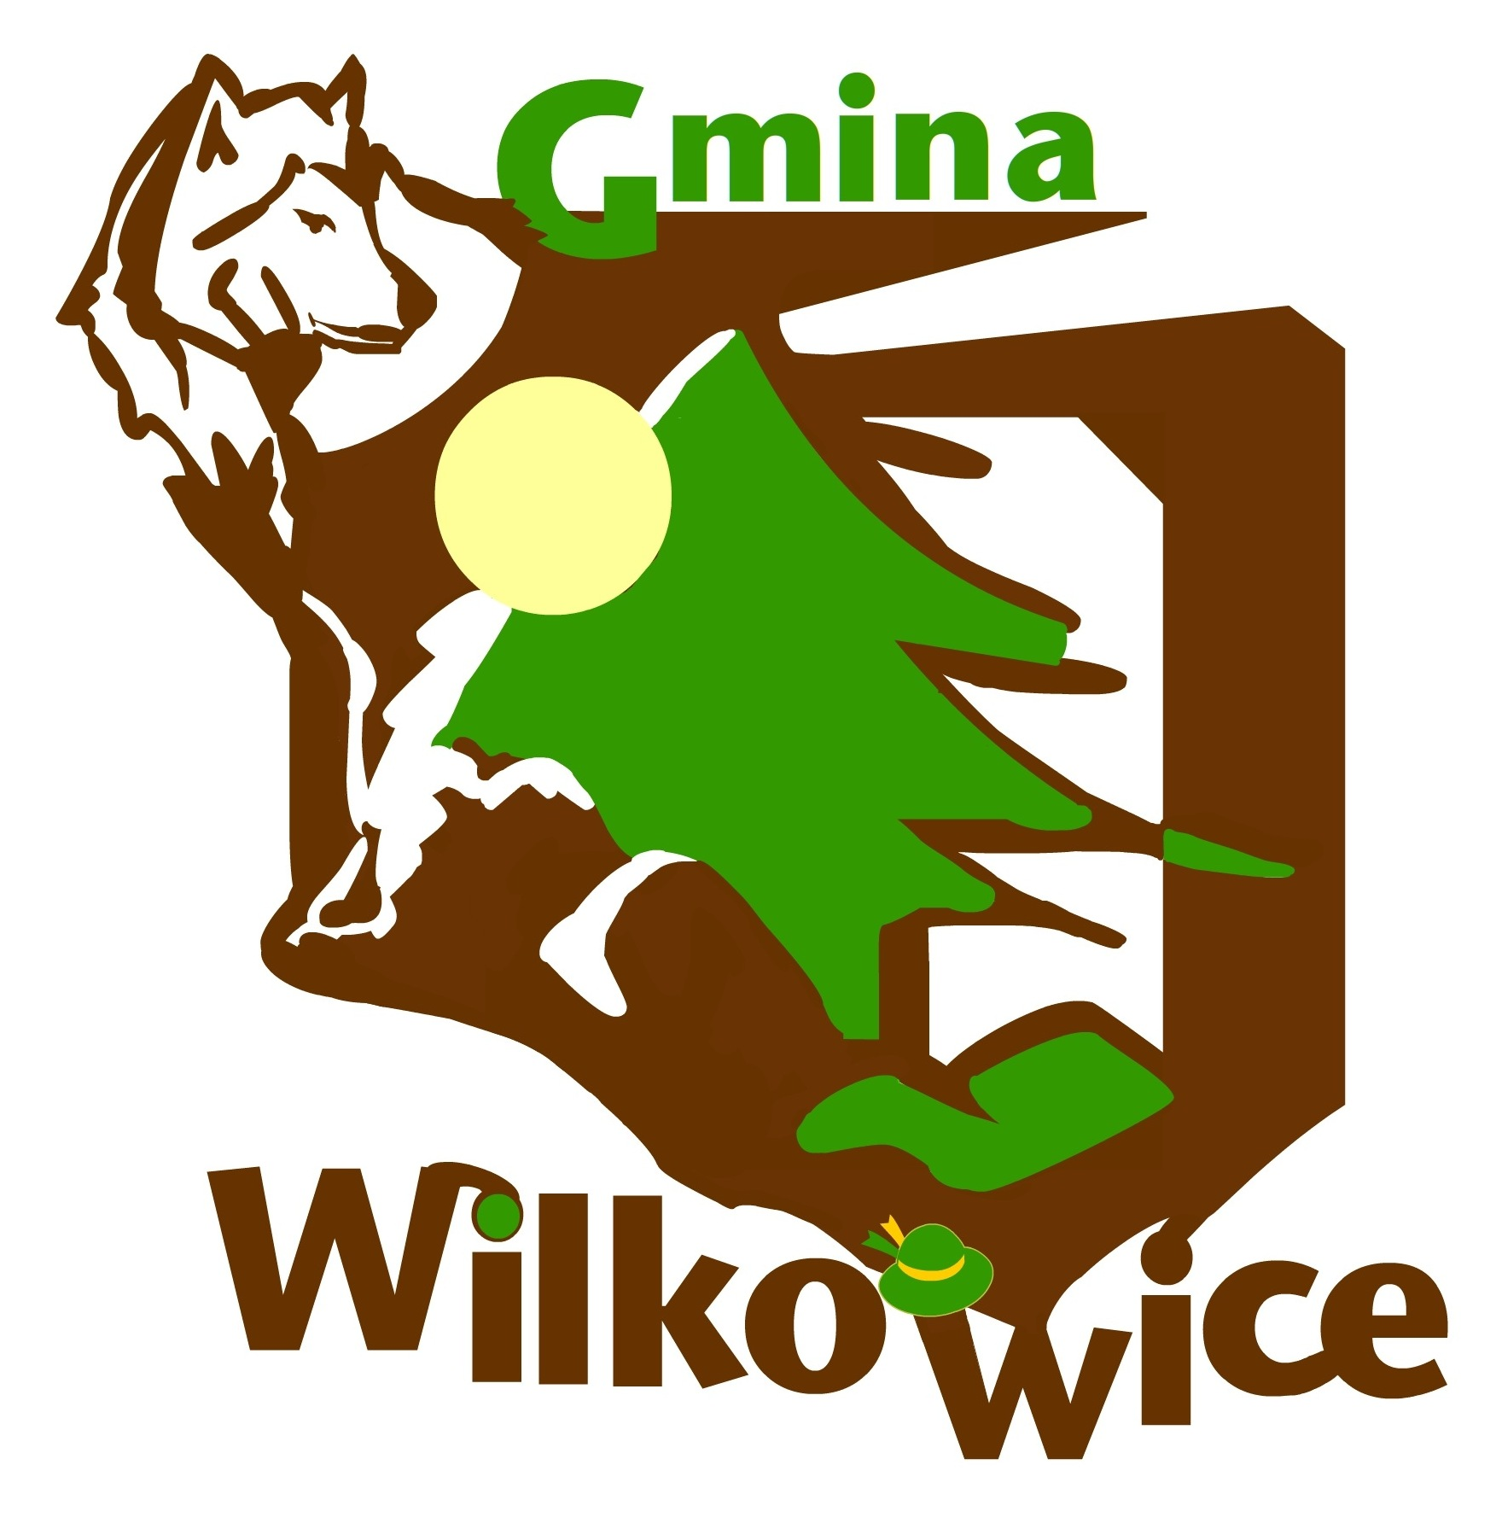

- Logo Gminy Wilkowice opracowane przez Pana Zbigniewa Paszka i wyłonione
podczas konkursu ogłoszonego przez Wójta Gminy Wilkowice w dniu ……. stanowi własność Gminy Wilkowice……..Uchwała…….

- Opis znaku:
„Śnieg, a w szczególności sposób, w jaki pokrywa wzgórza terenów Bystrej i Mesznej, był inspiracją dla Juliana Fałata do prezentacji skali bieli na malowidłach. Pokryte zimą pagórki gminy odkrywają przed przyjezdnymi wysublimowaną naturę gór. W lecie, z kolei można podziwiać zieleń i jej odcienie komponujące się z brązami kory wielu rodzajów drzew. Wilk, jako przewodnik i heraldyczne znamię historii terenów gminy Wilkowice, ukazuje piękno słonecznej Bystrej i Mesznej i, jako nieodzowna część, spaja cały znak. Piktogram kapelusza góralskego nad literą "w" jest wskaźnikiem lokalizacji gminy w obramowaniu logo, które jednocześnie symbolizuje obszar Polski. Jodła i pagórki pokryte są śniegiem z lewej, a z prawej rozprzestrzenia się zieleń. To optyka pór roku. Żółty kolor jest kolorem promującym światło słoneczne na terytorium całej gminy, bez względu na porę roku”.

- Logo Gminy Wilkowice posiada pełną dokumentację techniczną zawartą
w „Podstawowej Księdze Znaku”, która opisuje:

- znak w wersji podstawowej i wersjach uzupełniających;
- konstrukcję znaku;
- skalowanie znaku;
- kolorystykę znaku i tła;
- ochronę znaku i tła;
- indeksację cyfrową kolorów i nasycenia barw potrzebną do obróbki komputerowej.

- „Podstawowa Księga Znaku” jest własnością Gminy Wilkowice i przechowywana jest w Referacie Kultury Sportu i Rekreacji.

